Проект «Поддержка семей, имеющих детей»

В рамках муниципального проекта «Поддержка семей, имеющих детей» национального проекта «Образование» на уровне образовательного учреждения была организована работа Консультационного пункта для родителей обучающихся. В рамках работы Консультационного пункта для родителей были проведены консультации.

**Индивидуальные консультации учителя-логопеда**

* «Логопедическая диагностика и рекомендации по коррекции нарушений письма»
* «Диагностическое обследование устной речи, звукопроизношения».
* «В чем причины нарушений письма?»
* «Рекомендации по развитию познавательных процессов».
* «Автоматизация звуков в домашних условиях».

**Размещен информационный материала на сайте школы**

* «Советы логопеда. Если ребёнок не говорит»
* «Советы родителям будущих первоклассников по профилактике нарушений устной и письменной речи».
* Рекомендации к проведению артикуляционной гимнастики.

**Индивидуальные консультации с педагогом-психологом**

* «Поддержка и внушение уверенности в себе»
* «Проблемы общения»
* «Раздражительность, стресс, тревога, агрессивность»

**Размещена информации для родителей**

* **«**10 фраз родителей, от которых у ребёнка комплексы! <https://rutube.ru/video/0968850cb2c3ddeb6a6e365502466559/>
* «Как избежать вспышек агрессии».
* «Позитивная самооценка как условие успешного развития личности».
* «Семейные конфликты, как их предотвратить?»
* «Типичные ошибки семейного воспитания».
* «Способствование успешной адаптации и эмоциональному комфорту ребёнка в новом классном коллективе».
* «Конфликтные ситуации между родителем и ребенком: как услышать ребенка».
* «Школьные конфликты и их профилактика»
* «О родительском авторитете».

**Информационные буклеты**

* «Мотивы «плохого поведения» детей».
* «Я и мой ребенок – поиски взаимопонимания».
* «Мой ребёнок – подросток»

**Консультации учителя-дефектолога**

* «Особенности межличностного общения у детей с ОВЗ»
* «Развитие логики у ребёнка с ОВЗ»
* «Развитие продуктивной учебно-познавательной деятельности»
* «Особенности познавательного развития детей с умеренной умственной отсталостью»
* Информационный видеоролик на сайте МБОУ «СОШ № 8» - «Инклюзивное образование»

Ежегодно в МБОУ «СОШ №8» проводится Круглый стол для родителей по теме «Социально-правовое просвещение родителей и законных представителей».

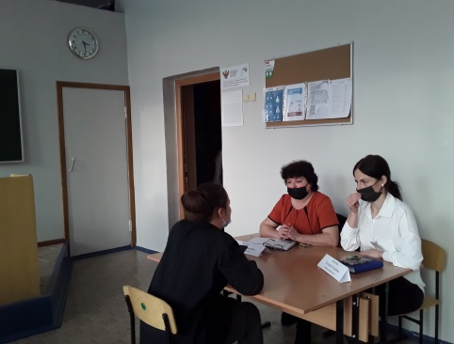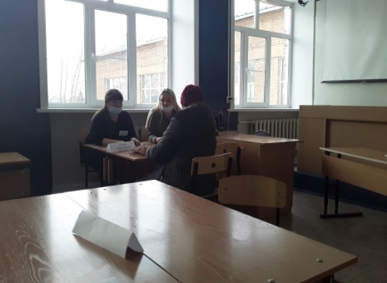

Консультационным пунктом была оказана поддержка родителям обучающихся по вопросам определения школьной программы обучения, диагностика уровня развития ребёнка, оказание помощи родителям по взаимодействию с ребёнком с целью улучшения речи, отношение между родителями и детьми и другие.

Специалистами консультационного центра сформирован «Банк педагогических знаний», который помогает родителям создать дома развивающую среду для ребенка и выбрать наиболее подходящий образовательный маршрут.

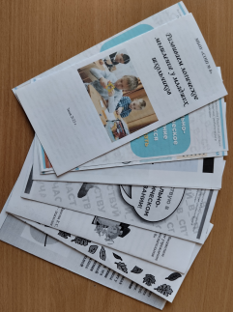 Специалисты Центра размещали информацию на сайте школы. <https://sosh8zima.gosuslugi.ru/roditelyam-i-uchenikam/konsultatsionnyy-punkt/> в виде презентаций, видеороликов, распространяли памятки, брошюры, буклеты.

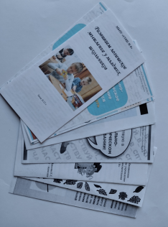

Обратиться в Консультационный центр за получением психолого-педагогической, методической, диагностической и консультативной помощи может любой нуждающийся в помощи родитель, ребенок.

Специалисты, привлекаемые к психолого-педагогической работе в консультационном центре:

- педагог – психолог

- учитель – логопед

- социальный педагог

- учитель-дефектолог

- медицинский работник

Специалисты в организации деятельности Консультационного пункта используют разнообразные формы работы:

- индивидуальные и групповые (очные) консультации;

- дистанционное консультирование;

- распространение информации в родительских чатах;

- совместные с родителями тренинги, дискуссии и практикумы (круглый стол);

- диагностические занятия с ребёнком в присутствии родителей.

Положение о Консультационном пункте (центре) размещено на сайте школы <https://sosh8zima.gosuslugi.ru/roditelyam-i-uchenikam/konsultatsionnyy-punkt/>